COLEGIO SEMINARIO MENOR

DE NUESTRA SEÑORA DEL ROSARIO

*Caminamos con Calidad y Excelencia*



|  |  |  |  |  |  |  |  |  |
| --- | --- | --- | --- | --- | --- | --- | --- | --- |
| GPE | Área | | Docente | Grado | Tiempo | | Período | No. Guía |
| 015 | Tecnología e Informática | | Julián Andrés Riátiva | UNDECIMO | 1 bloque | | 2 | 1 |
| Tema: | | Realizar un sitio web con HTML, CSS Y JAVASCRIPT | | | | | | |
| Nombre: | |  | | Fecha: | |  | | |
| Indicadores de Logro: | | Realiza un sitio web utilizando HTML, CSS Y JAVASCRIPT en su funcionamiento. | | | | | | |

HTML, CSS y JavaScript son tres lenguajes que se utilizan en el Front End, es decir, que se utilizan en el lado del usuario. HTML existe desde los inicios de Internet y a partir del crecimiento de este lenguaje surge CSS para mejorar la parte estética de los website creados a partir de HTML. Por último, surge JavaScript para darle interactividad.

**HTML:** Su nombre es una sigla que proviene de “HyperText Markup Language”. En la práctica, se utiliza para programar la estructura semántica de un website a través del uso de tags (etiquetas).

Por ejemplo, para insertar un párrafo se usa la etiqueta <p> justo al inicio y al final del párrafo. De esta manera, estamos ante un lenguaje de marcado que sirve para estructurar elementos de la página, como enlaces, tablas, párrafos, títulos, videos e imágenes.

CSS: Proviene de “Cascading Style Sheet”. Se trata de un lenguaje de estilo, por ende, se usa para programar la estética y visual del sitio. CSS se puede escribir dentro del archivo HTML, aunque también en un archivo separado, importándolo luego al documento HTML. Gracias a él se definen fuentes, colores y tamaños, posicionamiento y animaciones, entre otros detalles.

JavaScript: Se trata de un lenguaje de programación que viene a complementarse con los otros dos elementos descritos. Su función es proporcionar dinamismo e interactividad a los websites, pero también posibilita el procesamiento y transformación de los datos enviados y recibidos. Es decir que gracias a JavaScript el desarrollador crea contenidos que se actualizan de forma dinámica y animada. Además, gracias a NodeJS, podemos utilizarlo no sólo para trabajar en Front End, si no también en Back End ya que consiste en un entorno de código abierto multiplataforma que ejecuta el código JavaScript fuera de un navegador. Orientado a eventos asíncronos (no dependen de que otros se hayan ejecutado previamente) permite crear aplicaciones escalables con la posibilidad de realizar conexiones de manera simultánea sin que tenga que leer el código línea a línea, ni abrir múltiples procesos.

Para concluir, podemos decir que aprendiendo estos 3 lenguajes (HTML5, CSS3 y JavaScript) tendremos la capacidad de crear aplicaciones Full Stack y sólo hay que aprender a escribir código, algo que puedes hacer desde tu casa ya que estos contenidos forman parte del curso intensivo y a distancia de Programación Web Full Stack de Digital House.

**Taller**

1. Crear una calculadora sencilla utilizando los anteriores lenguajes.

## Después de realizado este ejercicio que es en parejas, deberás enviar el archivo a tu profesor al correo [julian.riativa@colsemenormanizales.edu.co](mailto:julian.riativa@colsemenormanizales.edu.co)

1. Recuerda que debes variar los estilos para que tu calculadora quede distinta a las de los demás.

**Sigue las siguientes instrucciones para realizar la calculadora planteada.**



CALCULADORA

**1 -** Crea una carpeta en el escritorio de tu computador

con el nombre “CALCULADORAA”.



index.html

javascript.js

style.css

**2 -** Abre el programa Visual Studio Code

**3 –** Dentro de la carpeta y con ayuda del software “Visual Studio Code”,

deberás crear 3 archivos con los siguientes nombres.

**4 -** Dentro de cada archivo va una programación distinta. Así que empezaremos con la programación que debe ir en el archivo “index.html”

**index.html**

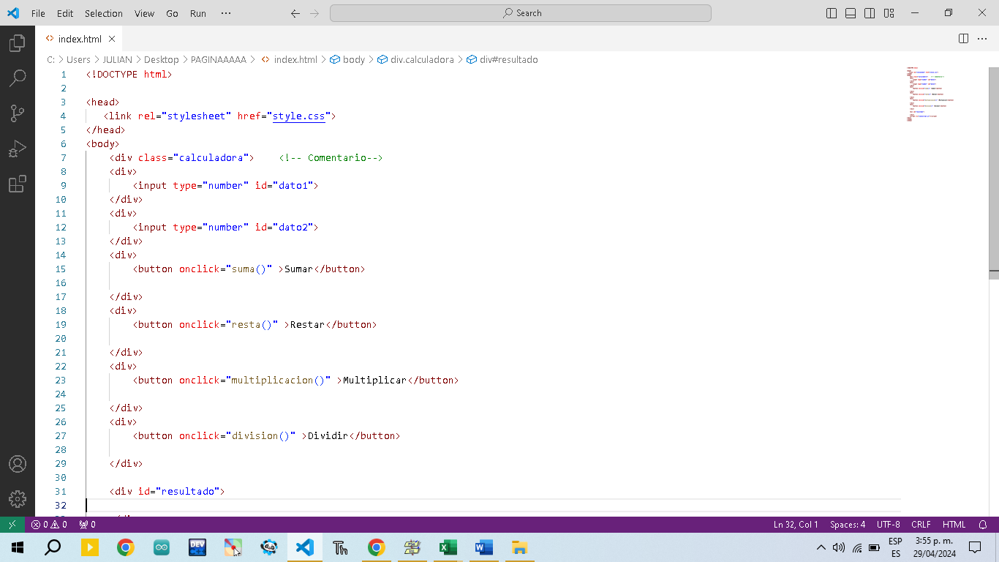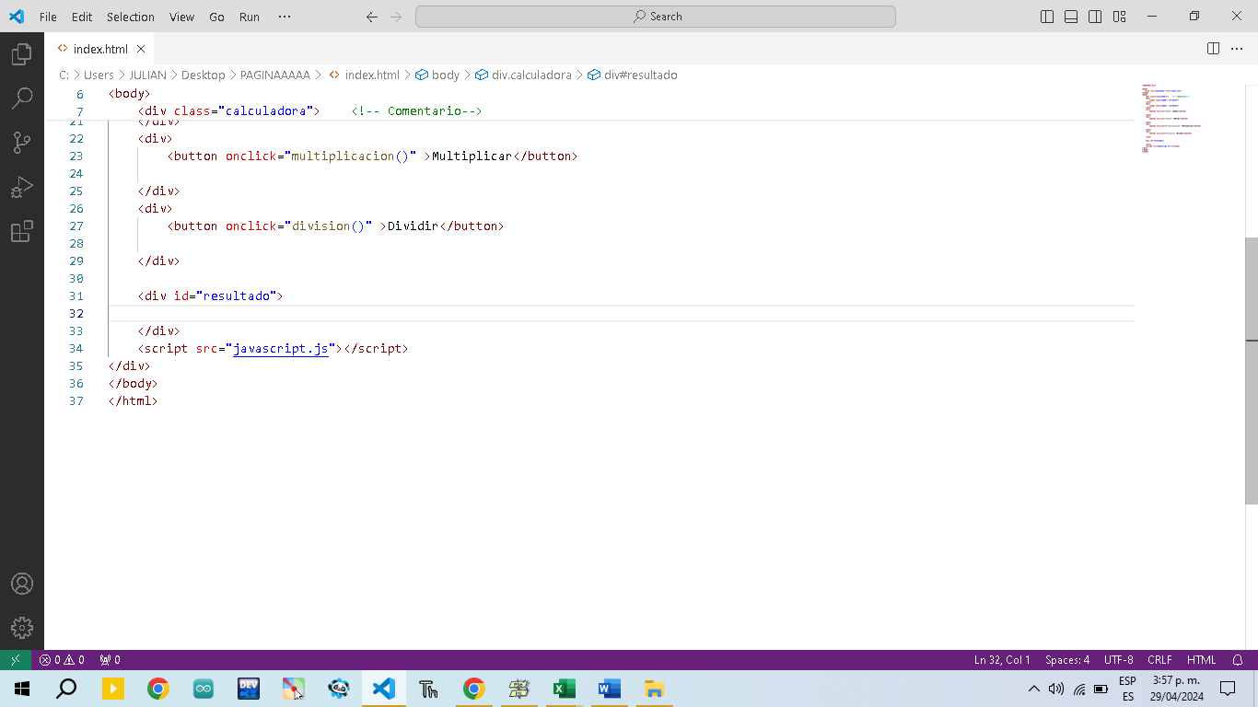

**javascript.js**

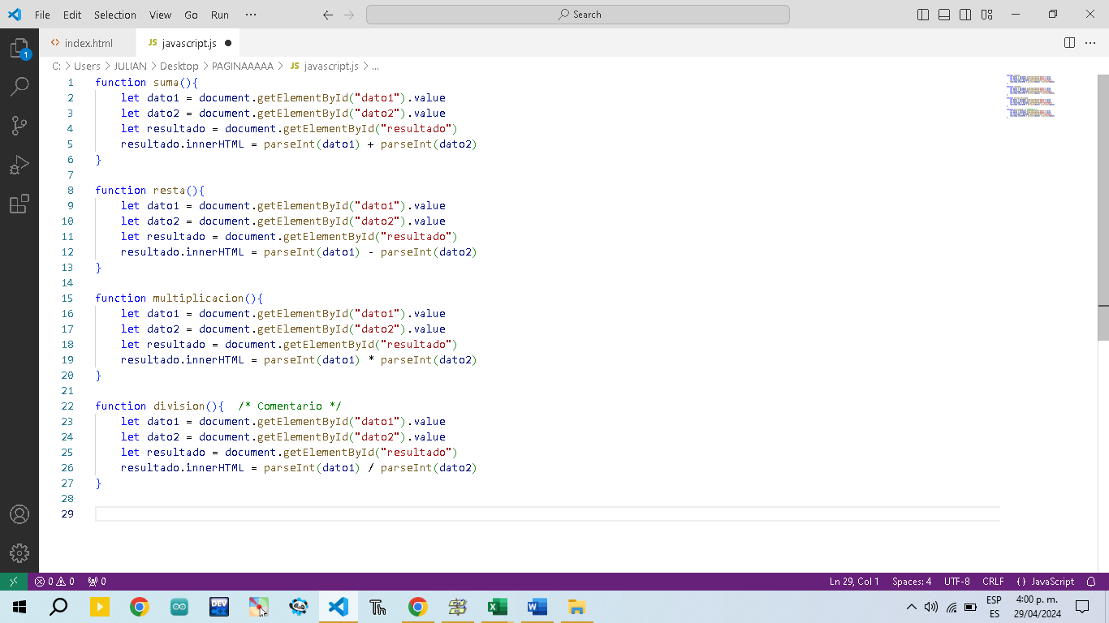

**style.css**

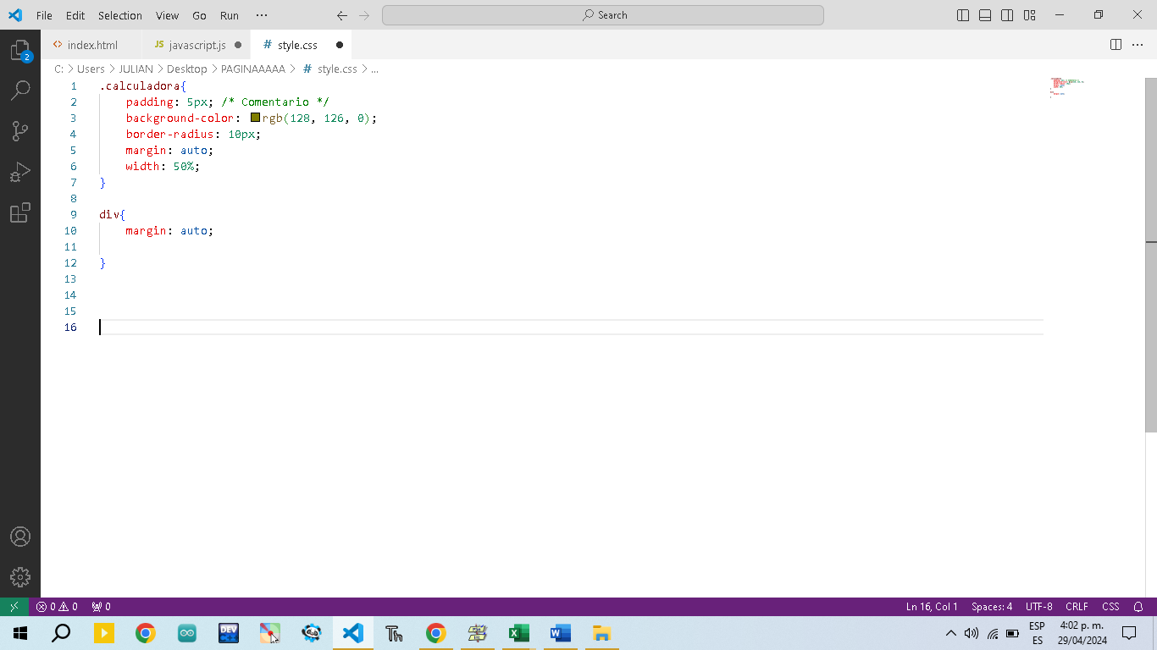En este punto deberás investigar mas funciones del programa CSS y añadirlo a esta calculadora

**5 –** Finalmente recuerda ir guardando cada que escribas el código y finalmente deberás ejecutar el programa index.html y la calculadora deberá estar funcionando correctamente si hicieron bien el ejercicio.

